Práctica 3: Autenticación de mensajes

1.1 Crear una clave pública y una privada con OpenSSL
Lo primero que deberemos de hacer es crear una clave pública y una privada para nuestro uso. Para ello las crearemos en un solo archivo haciendo uso del comando:

$ sudo openssl genrsa -out certificado.pem 2048

A continuación podemos utilizar el comando rsa para extraer en otro fichero .pem sólo la clave pública y sólo la clave privada.

openssl rsa -in certificado.pem -out clave_publica.pem -pubout
openssl rsa -in certificado.pem -out clave_privada.pem

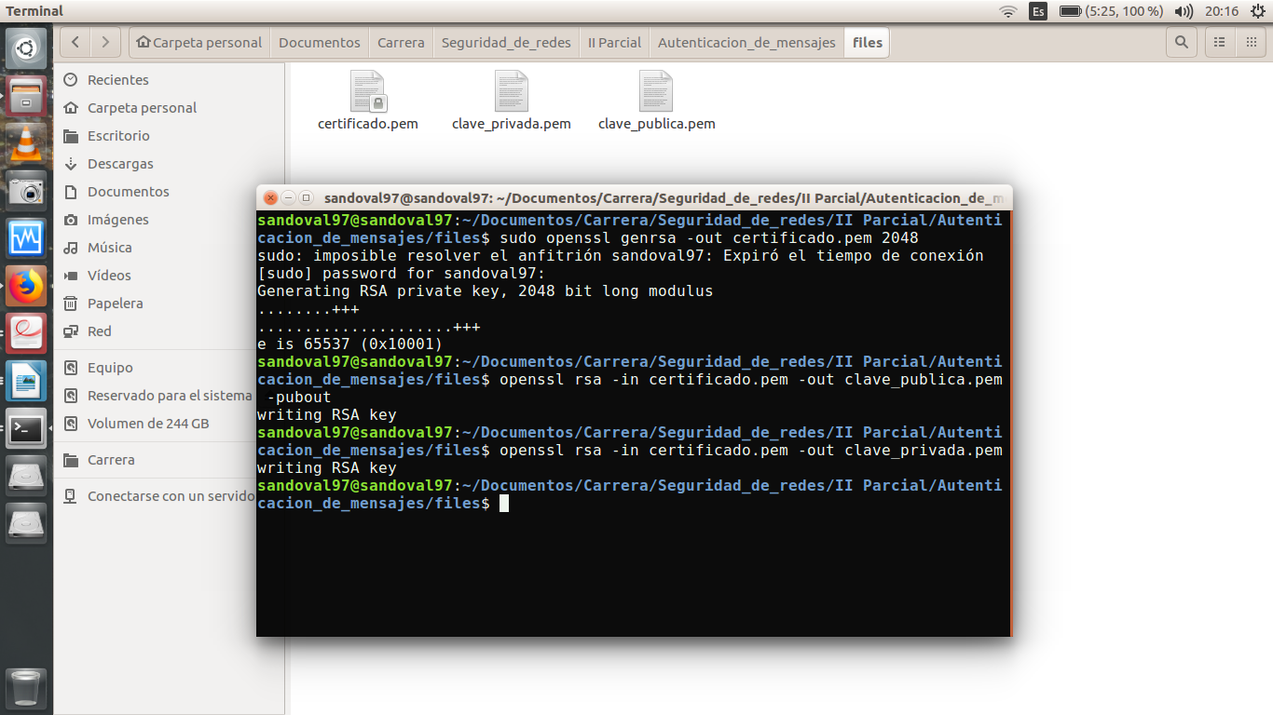

2. Conceptos básicos de cifrado asimétrico
Crear un texto corto (una línea) en un archivo de texto

2.1 Para cifrar con la clave pública:
openssl rsautl -in texto.txt -out texto.rsa -inkey clave_publica.pem -pubin -encrypt
- ¿qué significa cada opción?
R: El comando rsautl se puede usar para firmar, verificar, cifrar y descifrar datos usando el algoritmo RSA, con el parametro -in especificamos el archivo de entrada a cifrar, -out es para especificar el nombre del archivo resultante despues del cifrado, -inkey es para especificar la clave publica con la que queremos cifrar el mensaje, -pubin indica que el archivo de entrada es una clave publica y -encrypt es para cifrar los datos de entrada utilizando una clave pública RSA.

- ¿Pide el password?
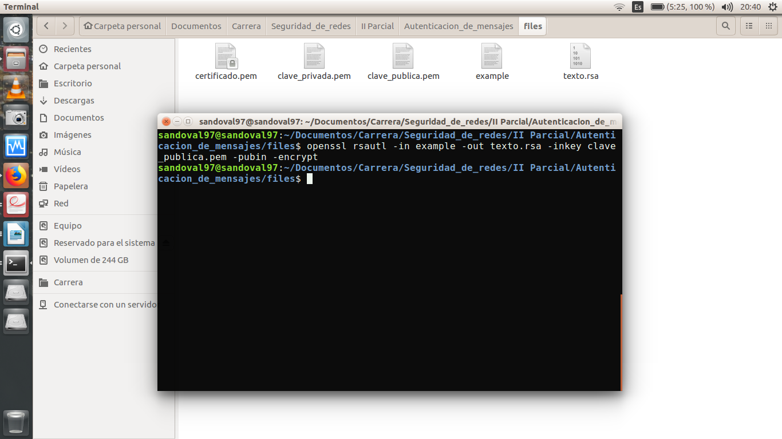
R: Como podemos observar en la imagen el comando efecutado no pide una contraseña

- ¿Cuál es la longitud máxima de fichero que se puede cifrar por este método?
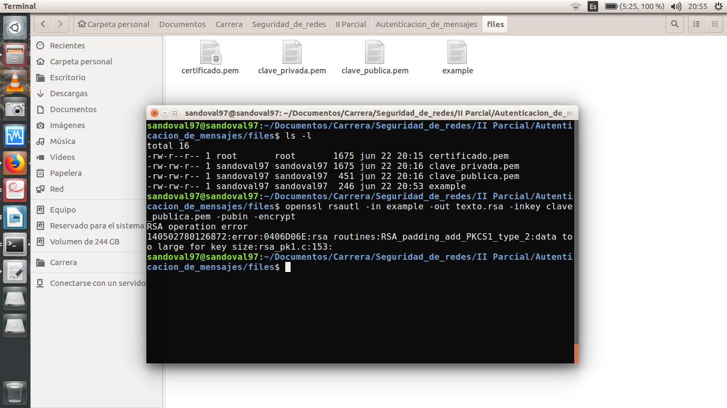
R: el máximo de los datos que se pueden cifrar con RSA es de 245 bytes.

2.2 Para descifrar con la clave privada:

openssl rsautl -in texto.rsa -out texto_recuperado.txt -inkey clave_privada.pem -decrypt
openssl rsautl -in texto.rsa -out texto_recuperado.txt -inkey certificado.pem -decrypt

- ¿qué significa cada opción?
R: al igual que en la prueba anterior algunos parametros son los que cambian como lo es el parametro -decrypt esto es descifrar los datos de entrada utilizando una clave privada RSA.

- ¿Pide el password?

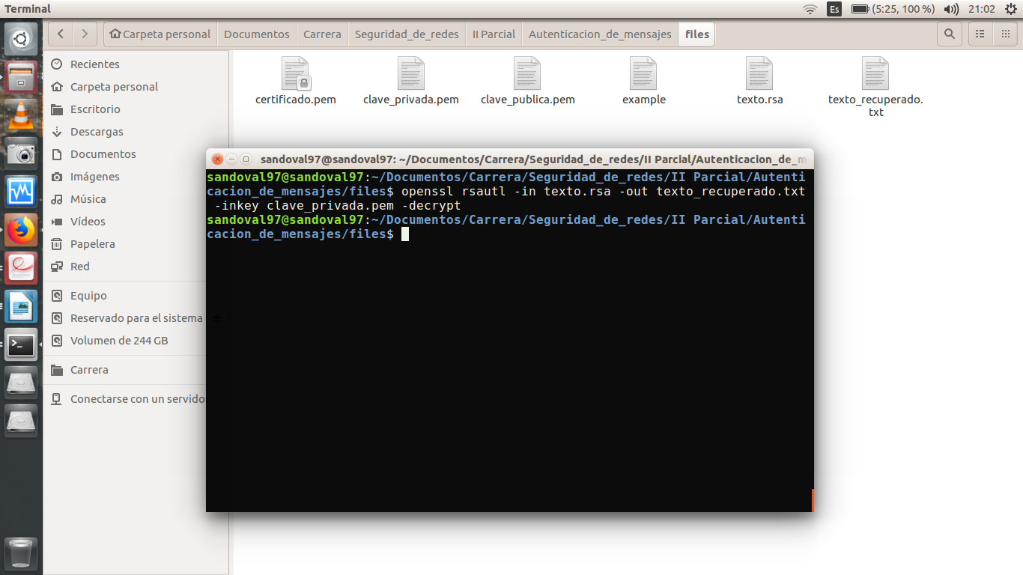
R: como podemos ver tampoco en esta opcion pide una contraseña.

3. Envío de un mensaje cifrado a un compañero
Para cifrar ficheros grandes se suelen combinar algoritmos simétricos con asimétricos. Realizar con openssl los siguientes pasos para poder enviar por correo electrónico un archivo grande.
- Preparar un fichero grande, por ejemplo una foto.
- Cifrar el fichero utilizando un algoritmo simétrico.

Creamos la clave con la que vamos a cifrar el fichero y luego lo ciframos

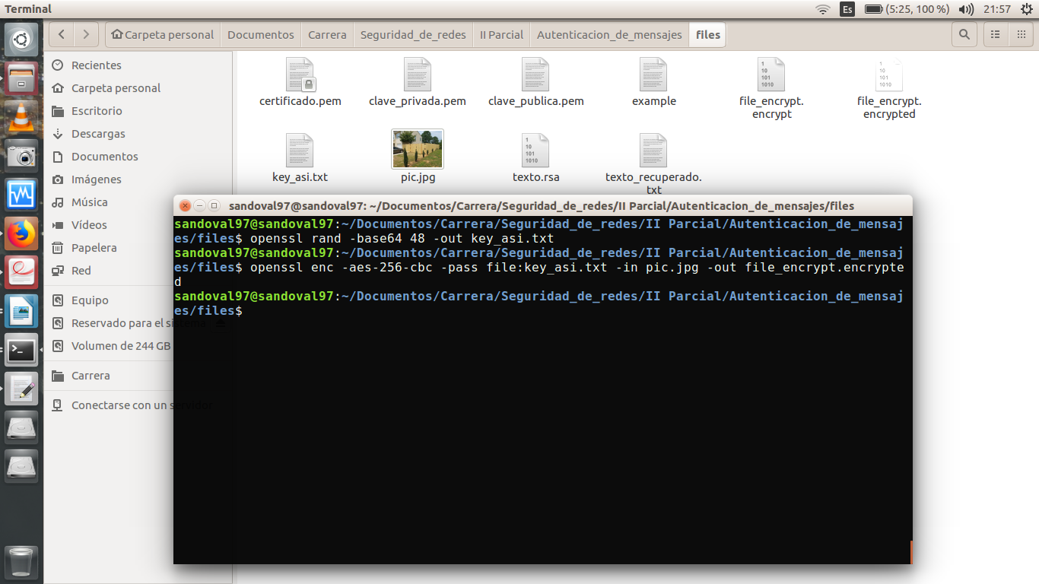

- Por correo electrónico, intercambiar con un compañero las claves públicas.

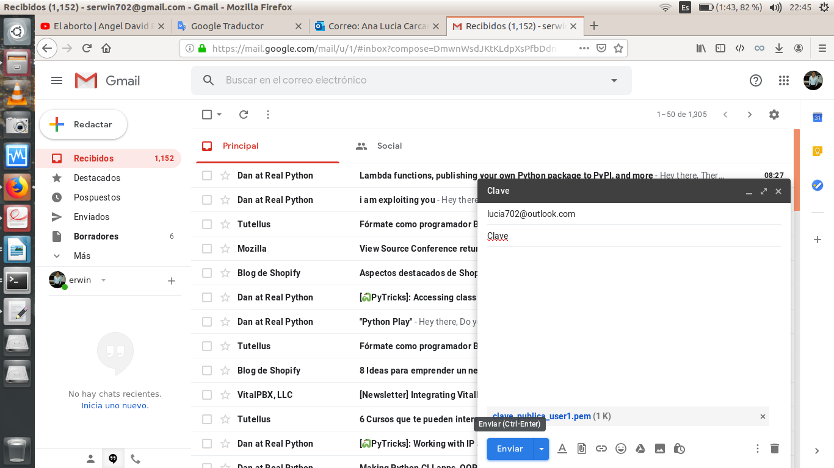
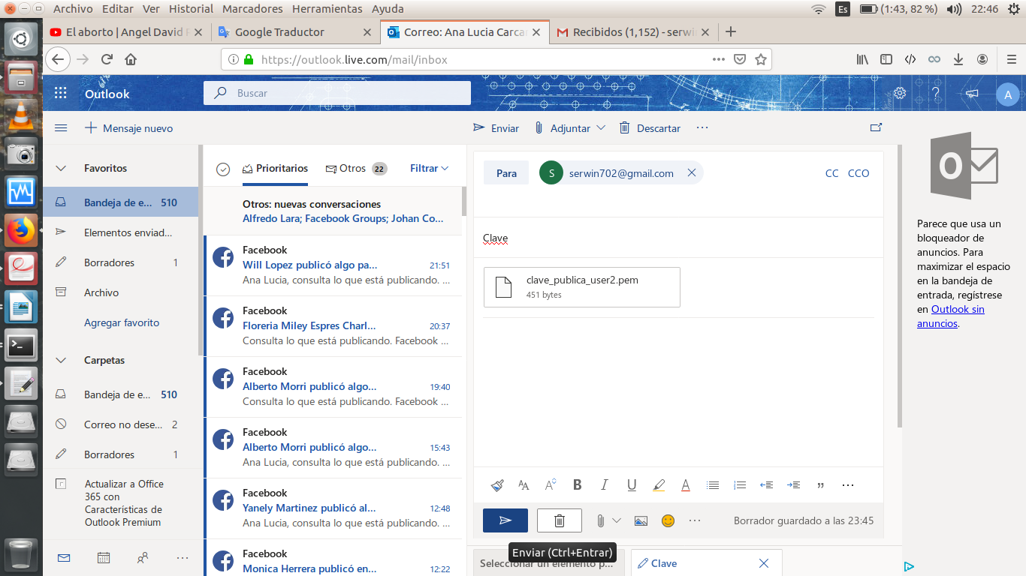
- Cifrar con RSA la clave utiliza para el cifrado simétrico.

- La clave utilizada para el cifrado simétrico debe guardarse en un fichero de texto para poder cifrarla con RSA
- ¿qué clave habrá que utilizar para cifrar con RSA?
R: el usuario 1 usara la clave publica del usuario 2 para que el descifre con su clave privada y vice versa de esa forma tendran una comunicación segura

- Al realizar este cifrado RSA, openssl no debe pedir ninguna clave.
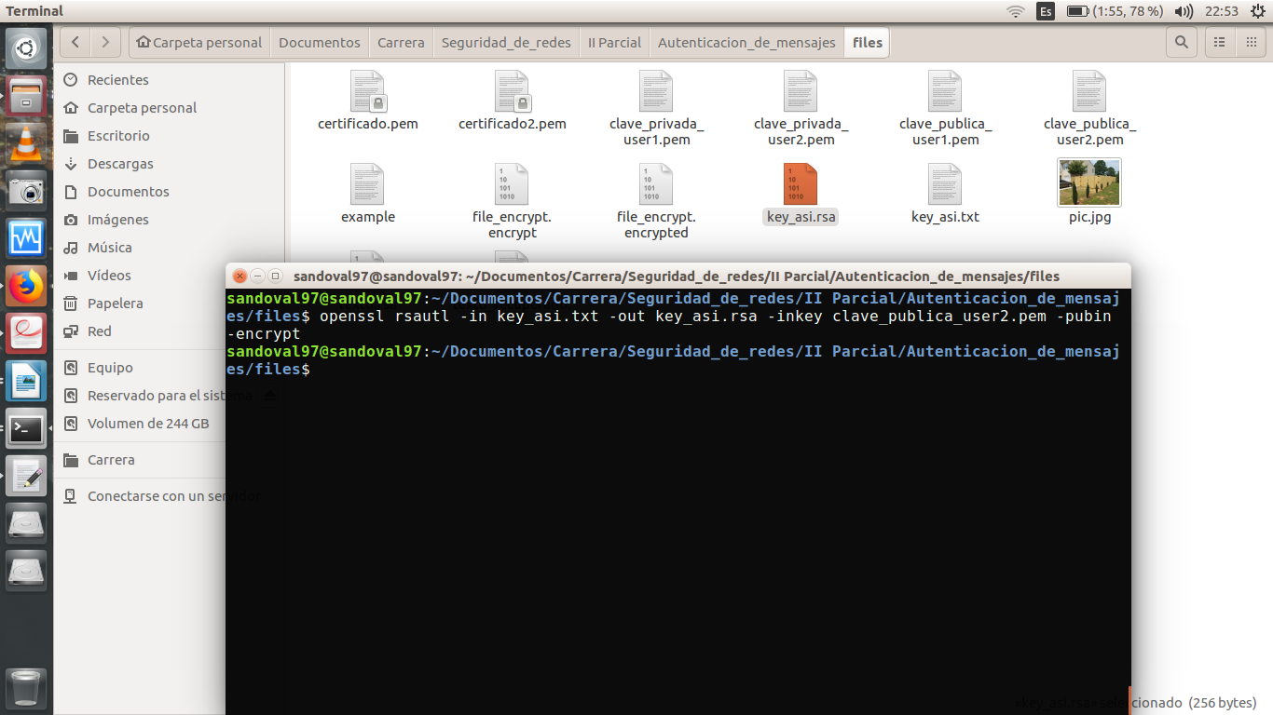

- Enviar al compañero el archivo cifrado (simétrico) junto con la clave cifrada (en asimétrico).

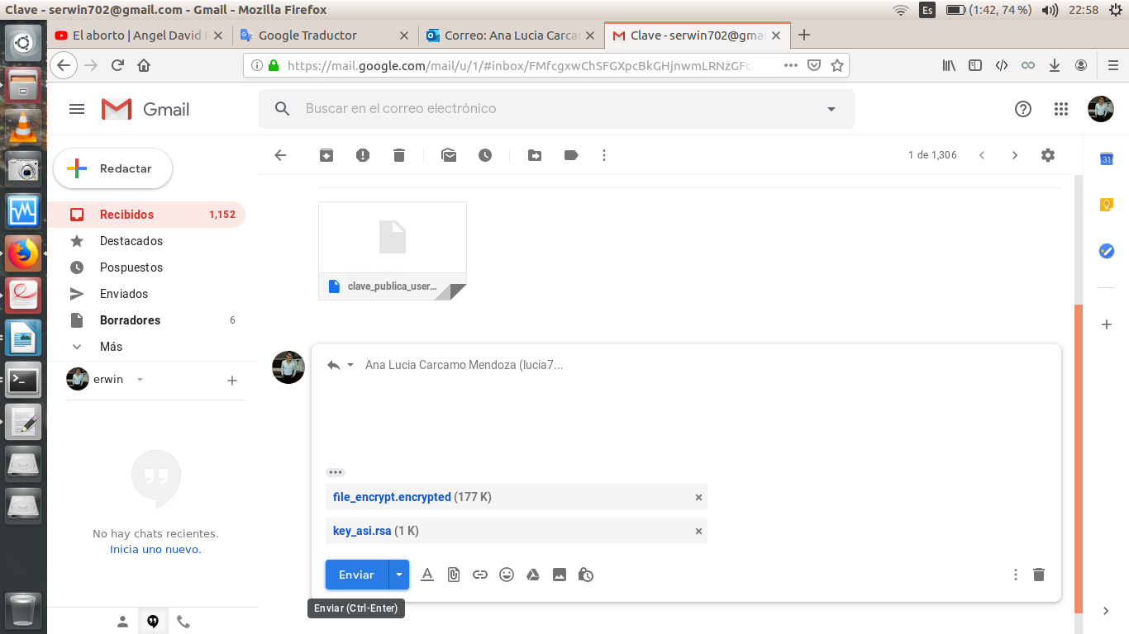

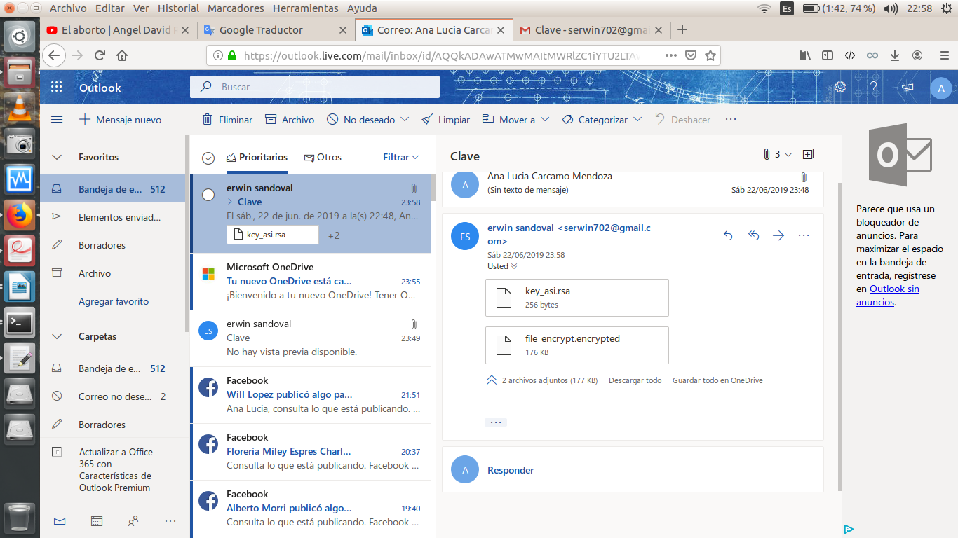

- Deshacer los cifrados para obtener el archivo original. Para obtener la clave simétrica, deberíamos utilizar nuestra clave privada.
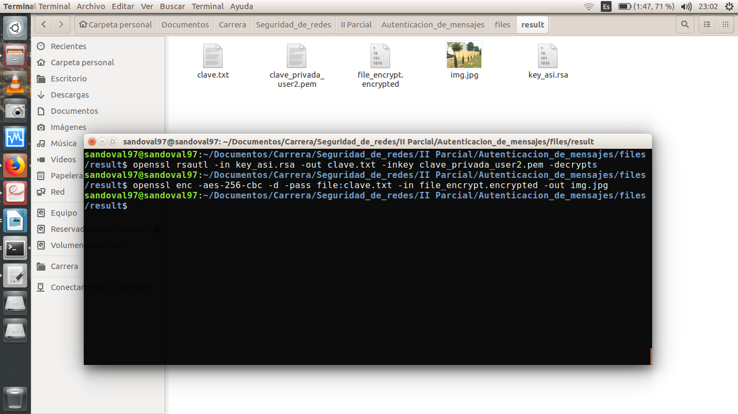
4. Envío de un mensaje firmado

4.1 Obtener el resumen de un documento
Utilizar el comando dgst de openssl para generar el resumen del documentos
- openssl dgst –md5 fichero.doc
- openssl dgst –sha1 fichero.doc

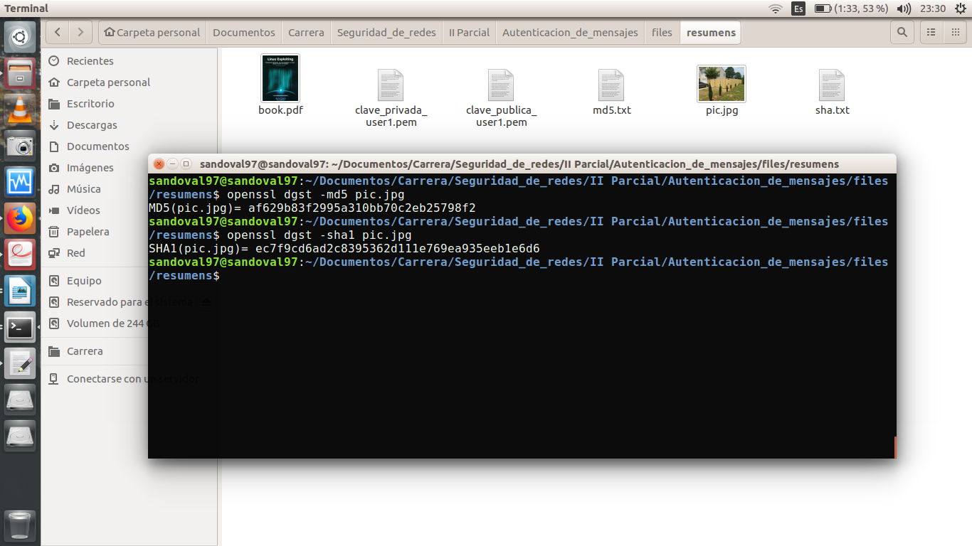
4.2 Cifrar el resumen
Realizar los siguientes pasos:
- Guardar el código de resumen en un fichero de texto
- ¿Qué clave hay que utilizar para el cifrado RSA?
R: para firmar nuestro documento ciframos el resumen con la clave privada del emisor
- Cifrar dicho fichero de manera asimétrica con la clave privada, mediante el
comando:
openssl rsautl -sign -in sha.txt -inkey prikey.pem -out firma.txt

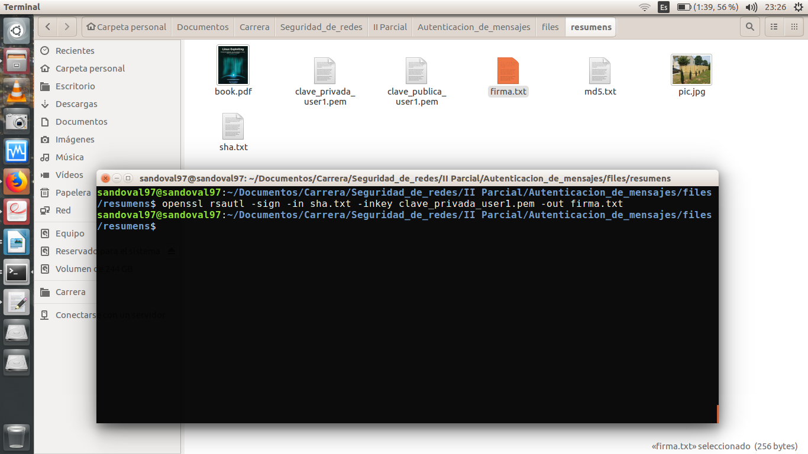
4.3 Enviar por correo electrónico
Enviar a un compañero los siguientes elementos:

- Documento original, sin cifrar
- La firma electrónica (código de resumen cifrado con la clave privada: firma.txt)
- La clave pública
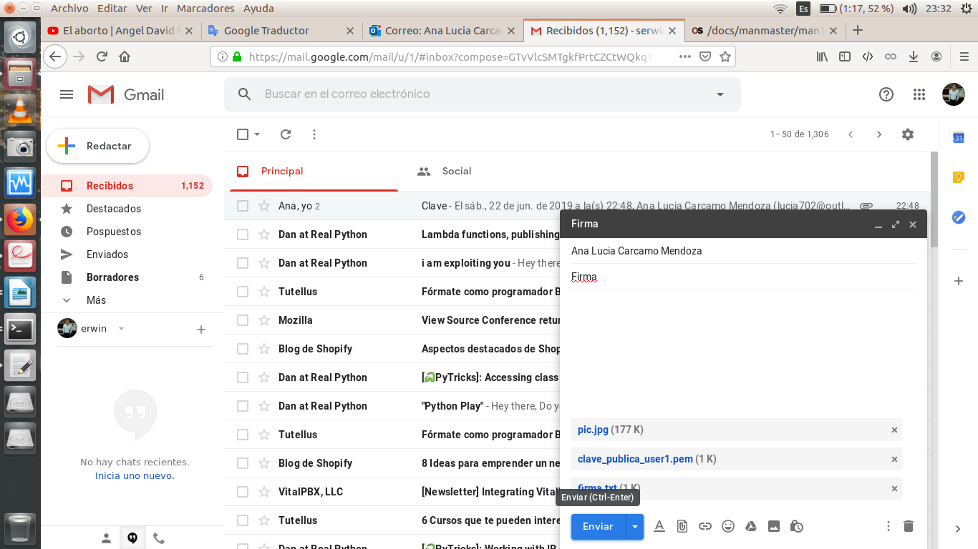

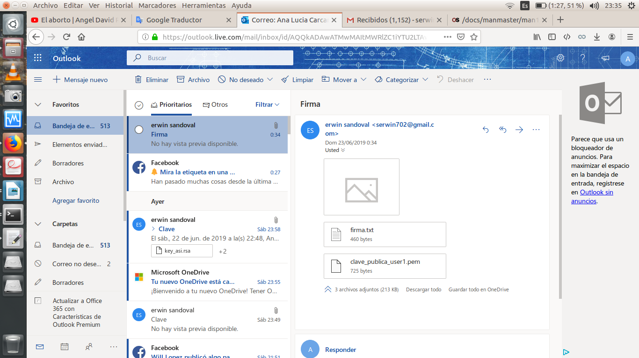

4.4 Verificar la firma
Realizar los siguientes pasos para verificar la integridad del documento recibido:

- Obtener el resumen del documento (mediante MD5 o SHA)
- Comparar con el resultado de extraer el resumen de firma.txt:

openssl rsautl -verify -in firma.txt -inkey clave_publica_user1.pem –pubin –raw

el parametro -raw es para aplicar relleno

